Сигма-дельта ЦАП
Развитие цифровой звукозаписи (компакт-диски и магнитофоны) предъявляет высокие требования к ЦАП. Высококачественная звукозапись имеет динамический диапазон сигналов, превышающий 96 дБ, а это требует применения как минимум 17-разрядных ЦАП. Первоначально в цифровых системах звукозаписи получили распространение 18-разрядные параллельные ЦАП с формированием весовых токов резистивной матрицей R–2R. При умеренной цене практически невозможно было обеспечить монотонность их характеристик преобразования, но с этим приходилось мириться. Другая проблема цифрового звуковоспроизведения — избыточный шум и искажение сигналов, связанные с наложением спектров, — потребовала применения на входе ЦАП цифровых интерполирующих фильтров, восстанавливающих промежуточные значения сигнала по выборкам, записанным на магнитном или оптическом носителе с частотой 44,1 кГц. Работа интерполирующего фильтра иллюстрируется на рис. 1 [1].
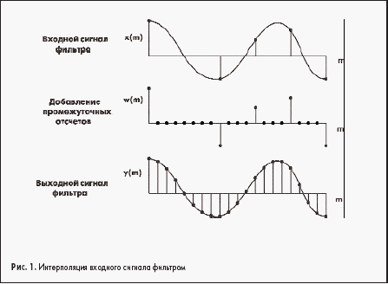
Вначале вводятся дополнительные точки отсчета, нацело делящие отсчетные интервалы данных, поступающих с носителя. Эта операция называется передискретизацией. Число промежуточных интервалов отсчета, вводимых на каждом интервале поступления входных данных, определяет кратность передискретизации. Затем рассчитываются параметры тригонометрических полиномов, проходящих через точки, соответствующие входным выборкам. Необходимость интерполяции входного сигнала приводит к усложнению и удорожанию систем звуковоспроизведения.
Требования к цифровым системам звукозаписи, в которых запоминаются выборки непрерывно изменяющихся сигналов в дискретные моменты времени, вытекают из теоремы Котельникова, согласно которой сигнал может быть воспроизведен без искажений из последовательности его равноотстоящих по времени выборок в том случае, если ширина полосы частотного спектра этого сигнала меньше половины частоты выборок.
Для ЦАП это означает, что частота выборок должна быть больше, чем удвоенное значение самой высокой частоты сигнала, предназначенного для воспроизведения. Рис. 2, а иллюстрирует правильный выбор частоты отсчета. Здесь частота выборок fS выше значения самой высокой частоты существенной части спектра fА более чем вдвое. На рис. 2, б показан частотный спектр восстановленного сигнала в случае, когда fS < 2fА. При этом имеет место наложение спектров восстанавливаемого и зеркального сигнала, что приводит к искажениям. В цифровой звукозаписи используется частота выборок 44,1 кГц, которая более чем вдвое превышает общепринятый верхний предел звуковых частот 20 кГц.
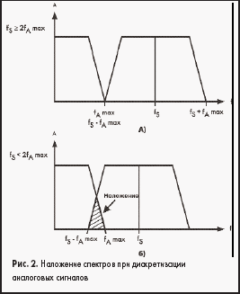
В аудио-ЦАП с матрицей R-2R, таких как, например, PCM1700 или AD1865, данные, считываемые с носителя записи в последовательном коде, преобразуются с помощью сдвигового регистра в параллельный код. Эта архитектура имеет теоретический шумовой предел, равный шуму квантования, содержащемуся в данных цифровой звукозаписи. Указанные ЦАП не содержат никаких внутренних фильтров или формирователей спектра шума. Уровень шума, создаваемого аналоговыми шумовыми источниками, такими как резисторы (тепловой шум) и фликкер-шум (1/.), как правило, не превышает 100 дБ.
Обычно выходной сигнал ЦАП сглаживают с помощью аналогового фильтра. Этот фильтр должен устранять наложение спектра, подавляя все сигналы, частота которых превышает fA, как это показано на рис. 3. На практике эти фильтры несколько ослабляют сигналы также и звукового диапазона, однако это почти не ухудшает воспроизведения.
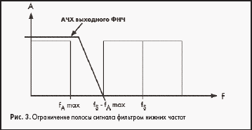
Как видно из рис. 3, для идеального воспроизведения цифрового сигнала необходимо, чтобы АЧХ ФНЧ в полосе от 20 кГц до 44,1–20 =24,1 кГц снижалась по крайней мере, на 60 дБ. Такой спад АЧХ трудно реализовать на аналоговых фильтрах. Поэтому перед аудио-ЦАП с матрицей R-2R включают цифровые интерполирующие фильтры, такие как, например, YM3434 фирмы Yamaha или CXD1244S фирмы Sony, обеспечивающие передискретизацию. Цифровой фильтр для аудио-ЦАП интерполирует входные данные, а затем сглаживает их фильтром с конечной импульсной характеристикой (КИХ-фильтр). Уровень ослабления исходных зеркальных компонент в полосе задерживания определяется порядком этого фильтра. Передискретизация уменьшает требования к выходному аналоговому фильтру. На рис. 4 для простоты показаны спектральные характеристики сигналов при двукратной интерполяции. Практически применяется 4- или 8-кратная интерполяция.
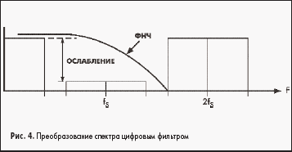
Сигма-дельта ЦАП используют иные принципы для получения широкого динамического диапазона воспроизводимых сигналов. Сигма-дельта модулятор преобразует спектр шума квантования, перенося основную часть энергии шума в высокочастотную область, где он может быть легко подавлен аналоговым фильтром относительно низкого порядка. Блок-схема сигма-дельта ЦАП представлена на рис. 5.
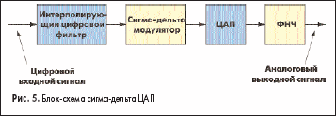
Входной цифровой интерполирующий фильтр изготавливается на одном кристалле с сигма-дельта ЦАП, что упрощает включение схемы и снижает ее стоимость. Частотный спектр выходного сигнала типичного сигма-дельта модулятора со входным интерполирующим фильтром показан на рис. 6, а [2].
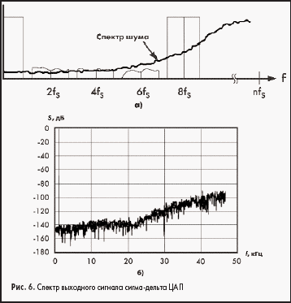
Сигма-дельта модулятор ЦАП представляет собой чисто цифровое устройство, которое преобразует последовательность многоразрядных слов на входе в малоразрядные двоичные коды, управляющие ключами параллельного ЦАП низкой разрядности, одновременно перенося энергию шума квантования в область более высоких частот. Структурная схема алгоритма работы сигма-дельта модулятора третьего порядка приведена на рис. 7. Здесь оператор z -1 обозначает задержку данных на один такт.
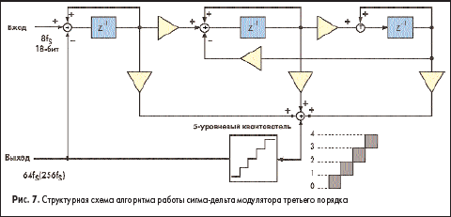
В качестве оконечного преобразователя код-аналог наиболее просто можно использовать однобитные ЦАП, представляющие собой аналоговый коммутатор, как это, например, сделано в ИМС семейства двухканальных 18-разрядных сигма-дельта ЦАП CS433х фирмы Crystal Semiconductor. В этих ЦАП обеспечивается 128-кратная передискретизация. Блок-схема одного канала ЦАП CS4330 приведена на рис. 8. Уровень шума до –81 дБ, что многовато для высококачественных звуковых приложений.
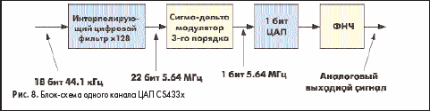
Микросхема помещается в миниатюрном 8-выводном корпусе SOIC. В более совершенных моделях сигма-дельта модулятор генерирует двухбитные (например, семейство РСМ17хх) или даже четырехбитные (семейство AD185х) коды, поэтому на выходе ЦАП формируется многоуровневое ступенчатоизменяющееся напряжение, спектр которого содержит шумовые составляющие значительно более низкого уровня вне звуковой полосы, чем преобразователи с однобитным ЦАП. Это ослабляет требования к выходному аналоговому фильтру в смысле крутизны спада АЧХ за полосой пропускания, а это, в свою очередь, позволяет снизить фазовые искажения. Как следствие уровень шума РСМ1710 не более –88 дБ, что значительно меньше, чем у однобитового CS4330.
Частотный спектр выходного сигнала модулятора сигма-дельта ЦАП РСМ1710 показан на рис. 6, б.
Таким образом, остроумные инженерные решения на базе глубокой теоретической проработки позволили получить более высокое качество преобразования цифровых аудиоданных в аналоговые сигналы при меньшей стоимости. Например, оптовая цена стерео-ЦАП AD1865K с матрицей R-2R — лучшего по характеристикам ЦАП фирмы Analog Devices — 25,5 долл., не считая стоимости необходимого для него входного цифрового интерполирующего фильтра, а цена сигма-дельта стерео-ЦАП той же фирмы AD1853 со встроенным интерполирующим фильтром, причем с лучшими характеристиками, — всего 9 долл.
Дальнейшее развитие сигма-дельта аудио-ЦАП идет прежде всего по пути усложнения цифровой части этих микросхем. Новинка фирмы Analog Devices — трехканальный 24-разрядный сигма-дельта ЦАП AD1954 — содержит на кристалле 26-битный цифровой процессор сигналов, который помимо интерполяции входных данных выполняет также множество других функций по обработке входных цифровых аудиосигналов. В частности, он выполняет функции трехканального семиполосного эквалайзера, трехканального регулятора громкости и регулятора стереобаланса, для чего предусмотрена программная задержка сигналов друг относительно друга на время до 6 мс, которая может быть использована также для имитации многоголосого звучания.
Несмотря на принципиальную монотонность при невысокой стоимости сигма-дельта ЦАП долго не находили применения в системах промышленного назначения. Первой ласточкой явилась 20-разрядная модель DAC1220 фирмы Burr-Brown (рис. 9). Аналоговая часть этой микросхемы очень проста. Она включает 1-битный преобразователь код-аналог, ФНЧ первого порядка на коммутируемом конденсаторе и непрерывный ФНЧ второго порядка.
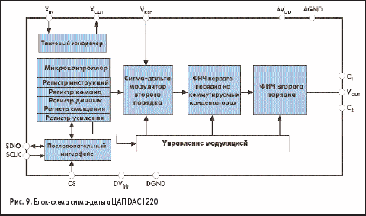
Зато цифровая часть хорошо развита — в нее входит микроконтроллер, необходимый, в частности, для выполнения операций самокалибровки, последовательный интерфейс и сигма-дельта модулятор второго порядка. Хотя разрешающая способность DAC1220 составляет одну миллионную от полной шкалы, разработчики сумели обеспечить точность, соответствующую только 16 разрядам. Поэтому ЦАП можно запрограммировать для работы в 16-разрядном режиме. При этом у него возрастет быстродействие. В этом режиме погрешности линейности и смещения биполярного нуля после самокалибровки не превышают 1 бита. ЦАП имеет низкий уровень шума: в полосе 0,1–10 Гц его действующее значение не превышает 1 мкВ. Следствием применения 1-битного ЦАП явилось низкое быстродействие: время установления в 16-битном режиме составляет 2 мс, а в 20-битном — 15 мс. Точность ЦАП во многом определяется точностью внешнего источника опорного напряжения, поэтому требования к нему очень высоки. К недостаткам ЦАП можно отнести довольно большую чувствительность к изменению напряжения питания — коэффициент ослабления влияния питающего напряжения составляет всего 60 дБ, поэтому микросхема должна питаться от высококачественного стабилизированного источника.
В таблице представлены важнейшие параметры некоторых моделей сигма-дельта-ЦАП.
Наименование  ЦАП | Разряд-  ность,  бит | Число  кана-  лов | Динам.  диапа-  зон, дБ | Пере-  дискре-  тизация | Интер-  фейс | Напря-  жение  пита-  ния, В | Мощ-  ность  потреб-  ления,  мВт | Примечание
CS4330 | 18 | 2 | 94 | 128 | Посл. | 3,5 | 60 | 1-битный аудио-ЦАП
AD1859 | 16/18 | 2 | 96 | Пере-менная | Посл. | 5 | 300 | 4-битный аудио-ЦАП. Аналоговые аттенюаторы
AD1853 | 16…24 | 2 | 120 | 128 | Посл. | 5 | 375 | Частота смены входных данных до 192 кГц
PCM1710 | 16/20 | 2 | 98 | 8 | Посл | 3,3;5 | 300 | 5-уровневый выходной ЦАП
PCM1737 | 16…24 | 2 | 106 | 4/8 | Посл. | 3,3; 5 | 330 | Программно управляемый
PCM1608 | 16…24 | 8 | 100 | 4/8 | Посл. | 3,3; 5 | Н. д. | Содержит цифровые аттенюаторы
AD1954 | 16…24 | 3 | 112 | 8 | Посл. | 5 | Н. д. | Встроенный цифровой процессор сигналов
DAC1220 | 20 | 1 | - | - | Посл. | 3 | 5 | Промышленный ЦАП. 20-битная монотонность.Самокалибровка
Литература
- Sigma-delta ADCs and DACs//Application Note AN-283. — Analog Devices. — 1997. — 16 pp.
- Gaddy L., Kawai H. Dynamic Performance Testing of Digital Audio D/A Converters// Application Bulletin AB-104. — Burr-Brown Corporation. — 1998, — 8 pp.
Георгий Волович

Волович Г.И. Схемотехника аналоговых и аналого-цифровых электронных устройств.djvu

